

**Instituto Politécnico Nacional**

**Escuela Superior de Cómputo**

* **Osuna Banda Itzel Arely**
* **Quintana Ruíz Ajitzi Ricardo**
* **Vázquez Moreno Marcos Oswaldo**

**Grupo: 2CM3**

**Práctica 11: Circuitos de Temporización**

**DESARROLLO EXPERIMENTAL**

1.- Arme el circuito de la figura 1 y realice las actividades que se le piden.

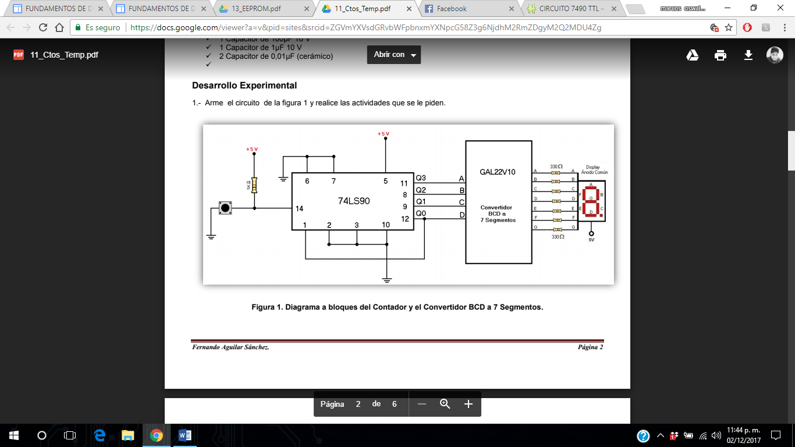

Para esta práctica se hizo la programación para todos los circuitos del Convertidor a 7 segmentos en la GAL 22V10.

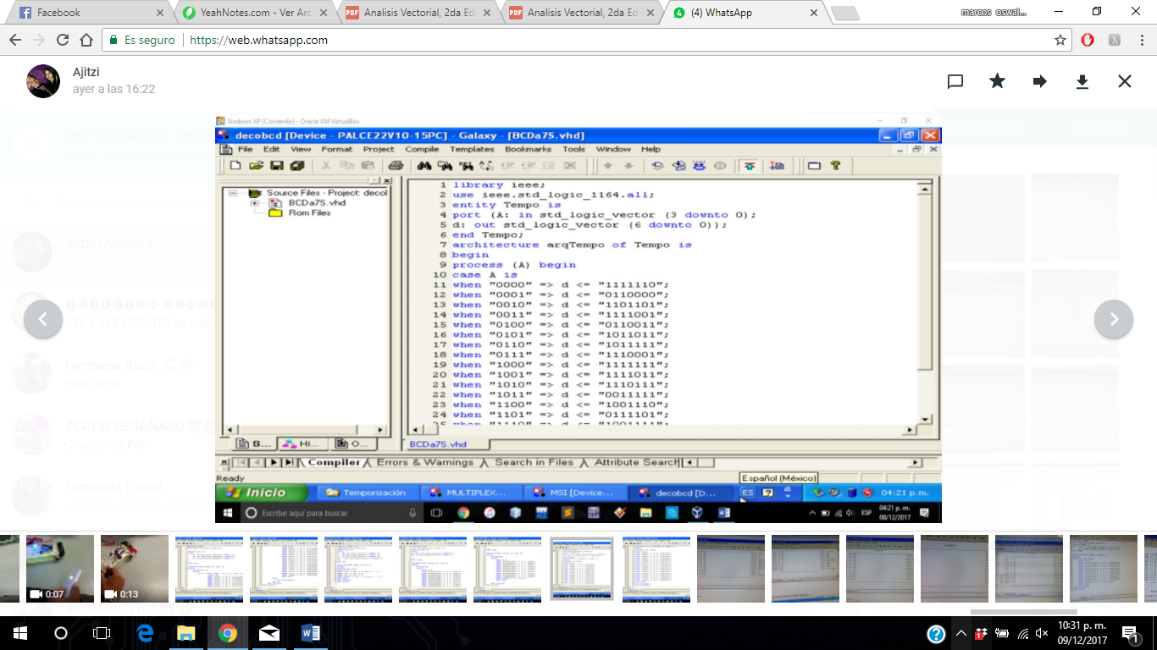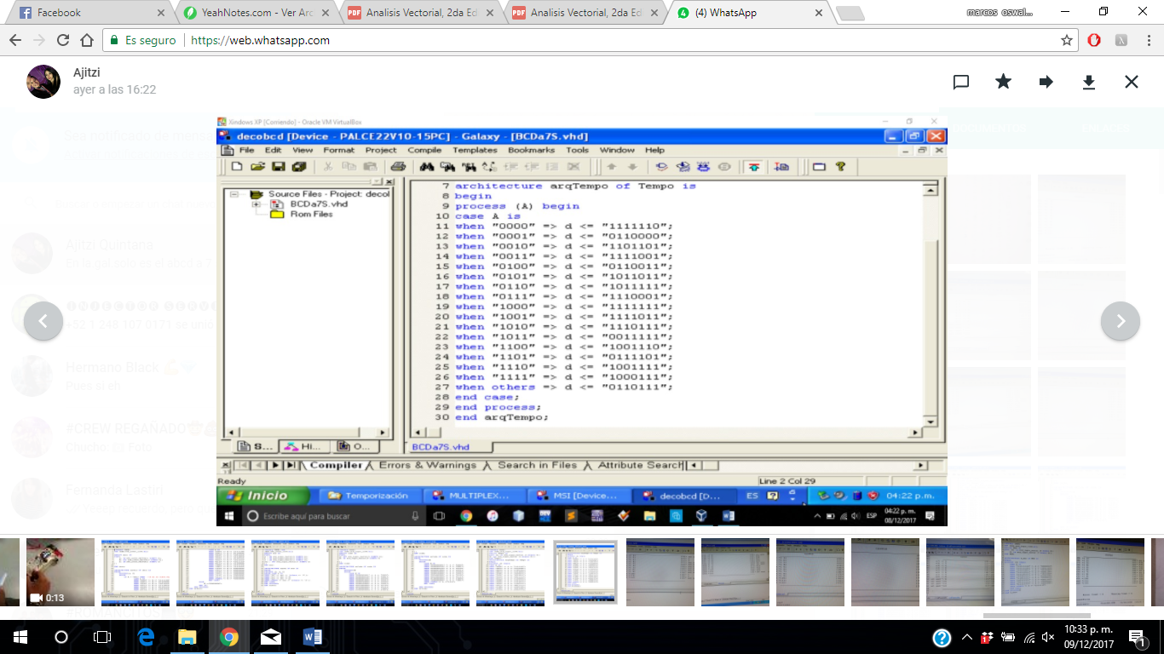

**Para generar el pulso de reloj oprima el push button. ¿Qué observa en el display?**

Se observa el diferente encendido de los segmentos en el display, los cuales con este integrado cambiarán cada 10 estados de 0 a F.

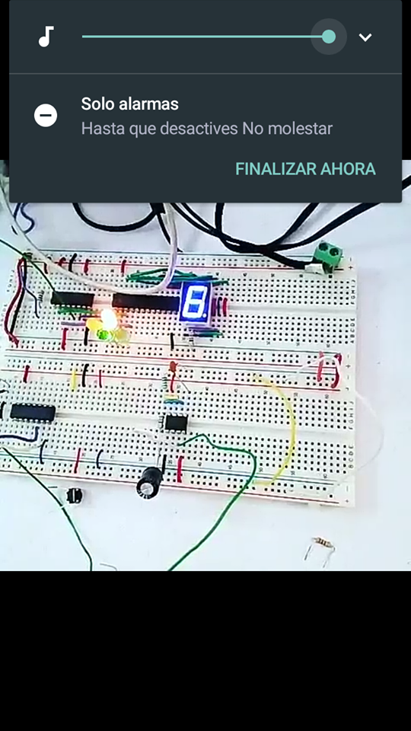

2.- Ahora genere el pulso de reloj con la siguiente configuración de la figura 2 y anote sus observaciones.

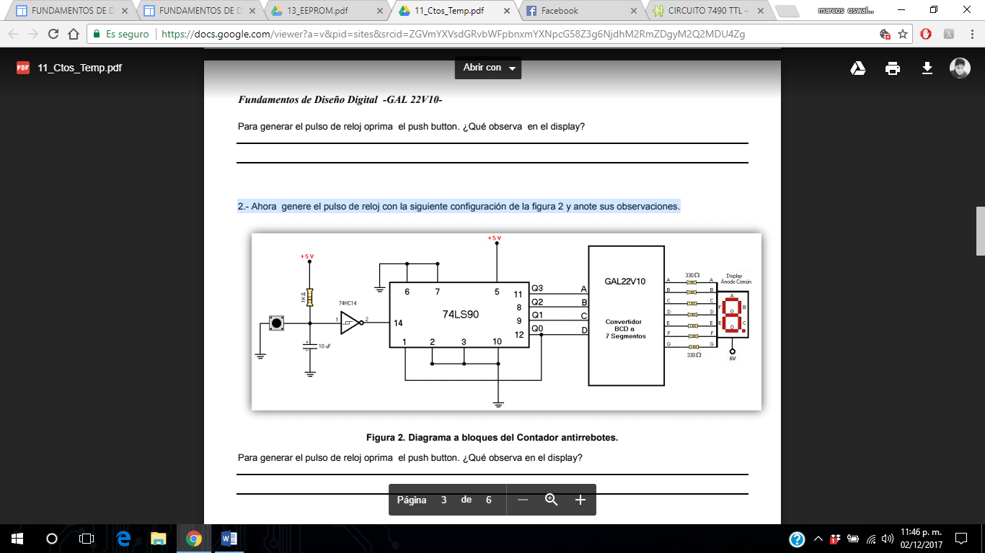

**Para generar el pulso de reloj oprima el push button. ¿Qué observa en el display?** Ahora se observa el contrario el encendido de los segmentos en el display, los cuales con este integrado cambiarán cada 10 estados, pero negando la información de entrada, yendo de F a 0.

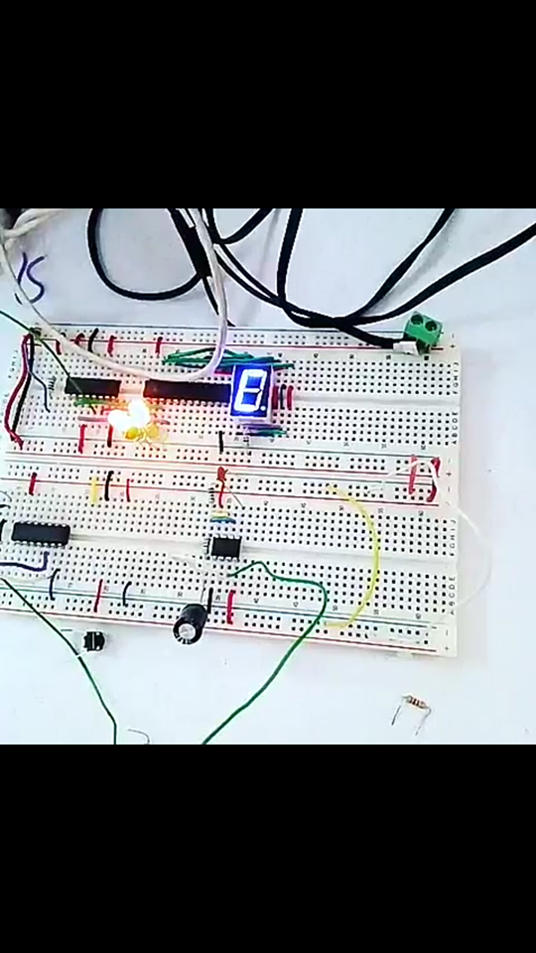

3.- Arme la siguiente configuración como en la figura 3 y observe su respuesta en el DISPLAY. Haga el cálculo de la frecuencia del pulso de salida de acuerdo con la tabla 1.

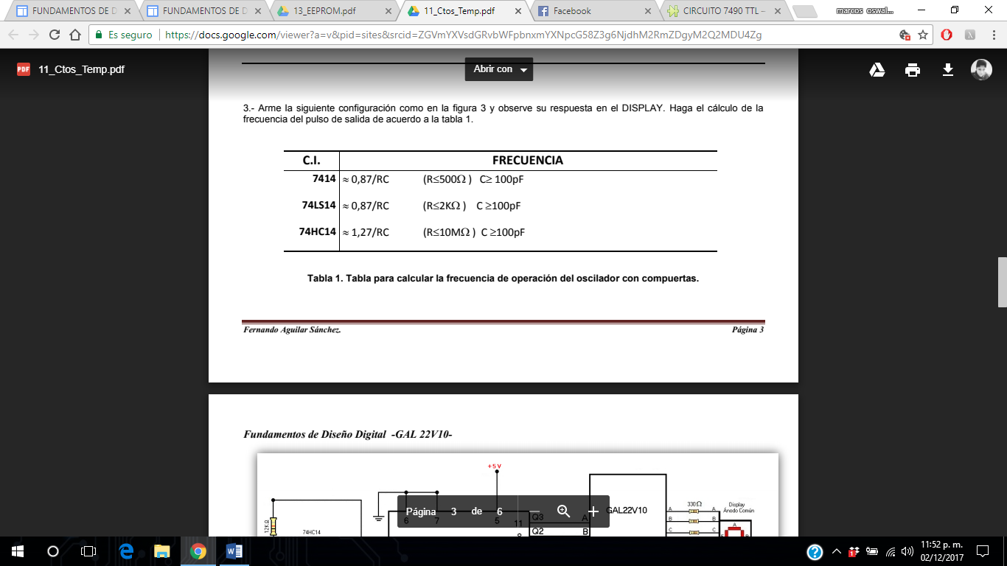

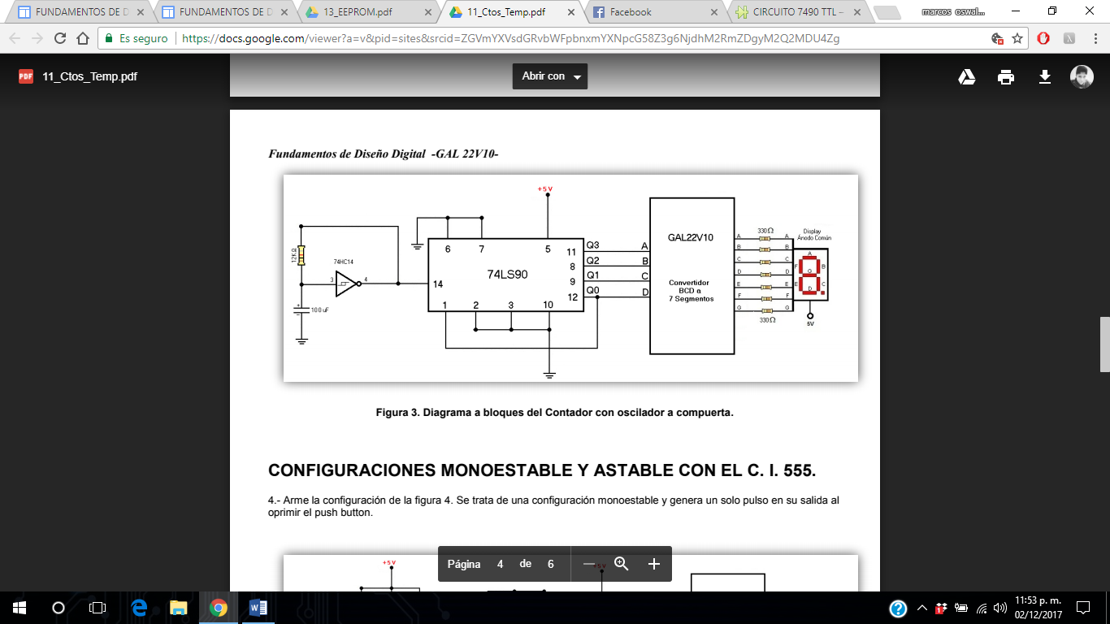

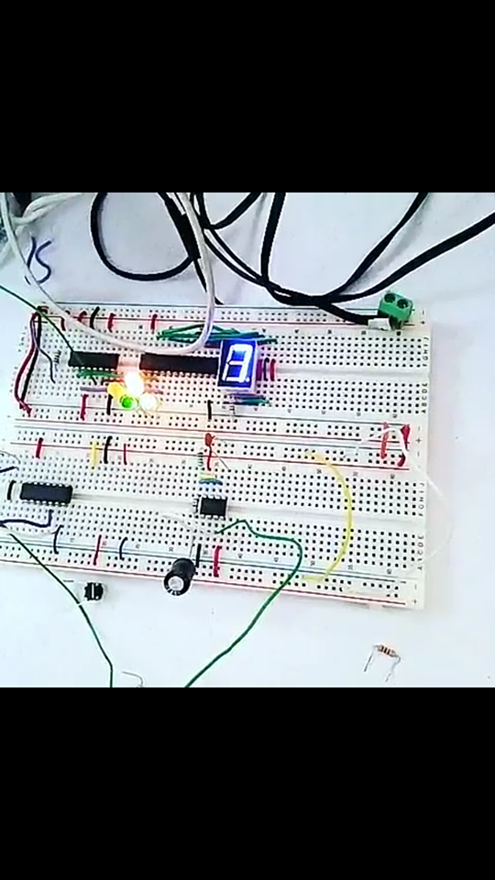

**CONFIGURACIONES MONOESTABLE Y ASTABLE CON EL C. I. 555.**

4.- Arme la configuración de la figura 4. Se trata de una configuración monoestable y genera un solo pulso en su salida al oprimir el push button.

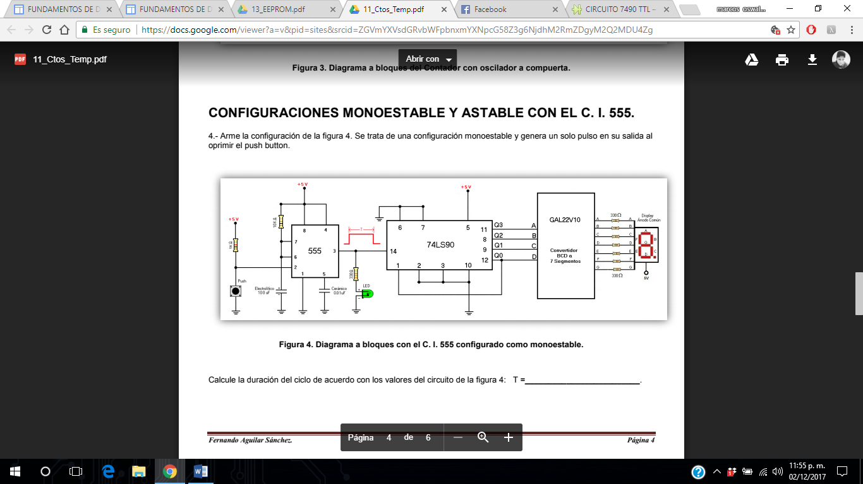

Calcule la duración del ciclo de acuerdo con los valores del circuito de la figura 4: T = **.11 milisegundos.**

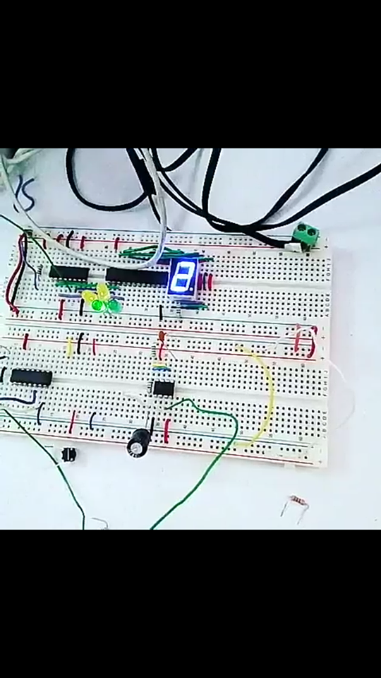

5.- Arme la configuración que se muestra en la figura 5. Ahora el C. I. 555 está configurado para que opere como un tren de pulsos.

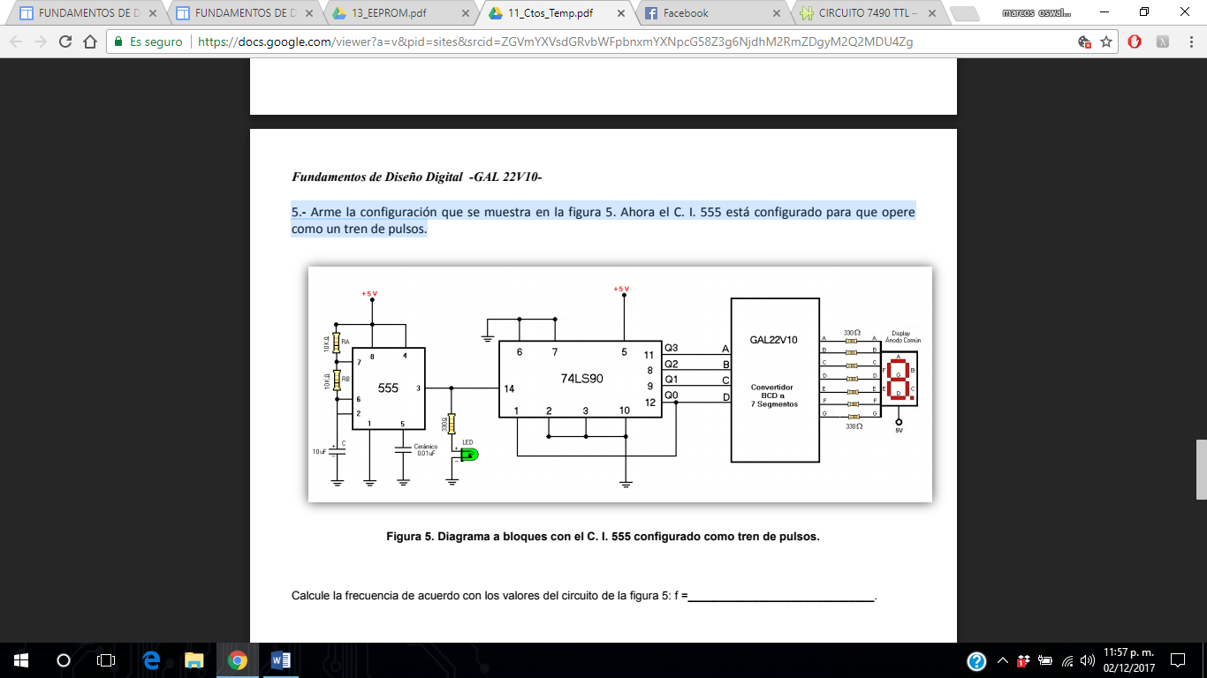

Calcule la frecuencia de acuerdo con los valores del circuito de la figura 5: f = **.72 milisegundos.**

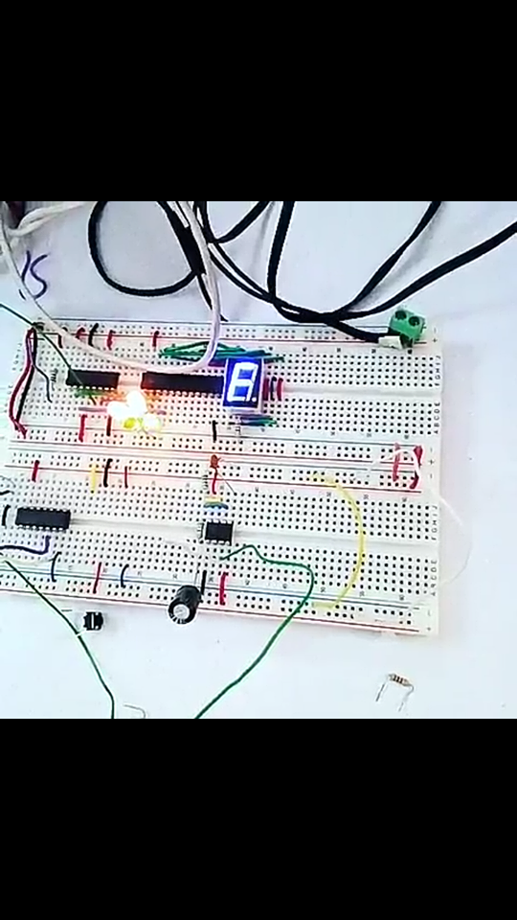

**Conclusiones Individuales.**

**Osuna Banda Itzel Arely** Los circuitos de temporización son muy interesantes, ya que al usar un pulso de reloj al principio creemos que no es relevante o tan importante para que el circuito contador empiece a realizar las cuentas. Al programar nuestra gal para que a las salidas estuviera codificado el número que ingresa en la entrada con respecto al número que se observaba en el display, no fue una tarea complicada y esto servía en todas las configuraciones del 193 a nuestra GAL. En dicha práctica fue más relevante la manera en la que la cuenta iba aumentando, esto se logró mediante las configuraciones del pulso de reloj, el cual es necesario para que el contador vaya aumentando, si solo se le metía un uno mediante un push, la cuenta aumentaba en uno en uno cada que el usuario en este caso nosotros lo requiriéramos. A veces era necesario colocar un 74HC14 el cual era el encargado de eliminar el ruido y hacer que los saltos de números no fueran tan discontinuos. Al usar posteriormente un 555 pude observar que las cuentas eran más reguladas, y de tal forma aprendí como es que regulábamos la frecuencia de que tan rápido se veían los números en el display o que tan lentos se iban ir observando, incluso con el 555 podíamos escoger la opción de aumentar en uno en uno como quisiéramos la numeración o que los pulsos de reloj fueran continuos sin la necesidad de agregar un push.

**Quintana Ruíz Ajitzi** La práctica de circuitos de temporización fue de las más importantes a mi parecer porque siento que los circuitos de reloj los necesitaremos para las materias que continúan de FDD y entendí a la perfección el funcionamiento puesto que solo es la frecuencia de la carga eléctrica que le metamos y la podemos manipular con los va los de los capacitores, esta práctica nos ayudó para el proyecto y la EEPROM.

**Vázquez Moreno Marcos Oswaldo** Es una práctica demasiado útil ya que los contadores, en especial el 555 el cual da un pulso astable o monoestable ya que lo seguiremos usando en nuestro siguiente curso de Diseño de Sistemas Digitales y es increíble lo que puedes controlar con este integrado, sin duda se reconoce la importancia de estos integrados, su estabilidad y lo flexibles que son para su uso, teniendo así en cuenta para cualquier otra práctica saber qué temporizador ocupar y con esto queda totalmente dominado algo de lo que yo en mi paso por UPIICSA ocupé pero jamás logré comprenderlo, pensando que era el único pulso de reloj que se podía utilizar pero no lo es así ya que existen más y hay para escoger.

Además de que esta práctica fue sencilla ya que solo se necesito armar una sola vez el circuito e ir cambiando los integrados los cuales constaban de los mismos números de pines y fue solo quitar y poner.

**Bibliografía**

